**Readings Week 1, Visual Variables, Maarten Hogeweij, 10437673**

Vraag 1

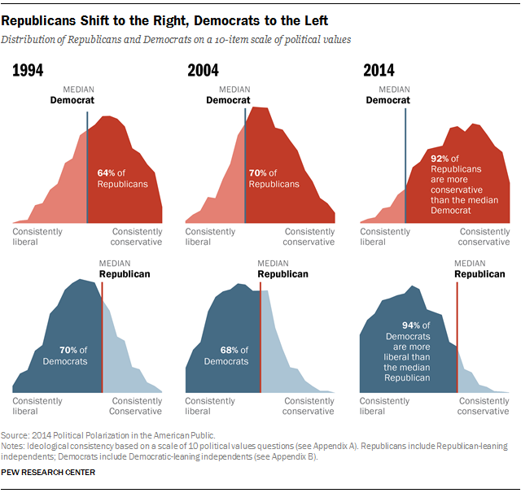

*Figuur 1. Bron: Pew Research Center, 2014*

Vraag 2

De zeven originele visual variables, zoals geformuleerd door Bertin, zijn:

* Position (plek van het element op de kaart of in de grafiek/variatie in de locatie van een element)
* Size (grootte van het element op de kaart of in de grafiek/variaties in de grootte van het element)
* Shape (vorm van het element/variaties in het gebruikte symbool om een element weer te geven)
* Value (de mate van donkerheid van een symbool)
* Colour (de kleur van het symbool, niet te verwarren met value: bij colour gaat het om unieke tinten, bij value alleen om de mate van donkerheid bij een bepaalde kleur)
* Orientation (de richting van het symbool, welke kant het op staat)
* Texture (de dichtheid van het symbool, of het een effen kleur heeft of een een patroon bevat)

Volgens Bertin zijn er vijf manieren waarop deze variabelen een differentierende functie kunnen hebben. Deze manieren zijn als volgt:

* Selective (het verschil dat het element heeft aan de hand van een visuele variabele, kan gebruikt worden om het te selecteren uit een groep elementen)
* Associative (het verschil dat het element heeft aan de hand van een visuele variabele, kan gebruikt worden om het te zien als onderdeel van een groep met andere elementen)
* Quantitative (het verschil dat het element heeft aan de hand van een visuele variabele, kan gebruikt worden om de hoeveelheid een numerieke waarde te bepalen, relatief aan andere elementen)
* Order (het verschil kan worden gebruikt om een bepaalde volgorde in elementen aan te brengen)
* Length (hoe vaak kan een variabele verschillen en een nieuwe betekenis dragen)

In bovenstaande figuur zijn een aantal van de visual variables gebruikt. De twee waarop ik me focus voor de eerste vraag zijn colour en value. Deze twee variabelen zijn beiden gebruikt.   
Colour is gebruikt om een onderscheid te maken tussen republikeinen en democraten. De grafieken die gaan over republikeinen zijn rood, de grafieken die gaan over de democraten zijn blauw. Dit is hoogstwaarschijnlijk een bewuste keuze: in Amerika zijn dit de respectievelijke kleuren van beide partijen. Op die manier heeft de kleur hier een selective functie. Door de kleur maakt men onderscheid tussen beide partijen en selecteert men de juiste grafiek bij de bijbehorende partij. Daarnaast heeft de kleur een associative functie. Men ziet snel dat de grafieken over de republikeinse partij bij elkaar horen, omdat ze eenzelfde kleur hebben. De kleur heeft geen quantiative of order functie.  
De value wordt gebruikt om het resultaat aan te duiden van het onderzoek. Bij beide partijen staat een lichte value voor mensen die ‘gematigd’ zijn ten opzichte van hun partij. Zij zitten op de as liberaal-conservatief meer op de kant van de andere partij. Wat de figuur laat zien, is dat er een shift heeft plaatsgevonden, waarbij steeds minder mensen in dit opzicht ‘gematigd’ zijn. Hierbij is gekozen om de mensen die *niet* gematigd te zijn, een donkerdere value te geven. Hierdoor springen deze menzen in het oog, dat is ook het doel van de maker. Het onderwerp van de grafiek is namelijk de polarisering van de Amerikaanse politiek. Value heeft in deze figuur een associative rol, je ziet namelijk dat in alle grafieken de gematigde mensen een groep vormen.

Vraag 3  
Ik denk dat vizualisatie een functional art is. Enerzijds denk ik dat het een kunstvorm is, omdat net als bij bijvoorbeeld schilderkunst , de artiest zijn eigen creativiteit kwijt kan in visualisaties. Ook kan hij bepaalde denkbeelden overbrengen door middel van visualisatie. Met eenzelfde dataset kunnen dus twee mensen een totaal andere boodschap overbrengen in een visualisatie. Ook is stijl belangrijk voor een goede visualisatie. De stijl en manier van weergave zijn echter niet opzichzelfstaande kunstvormen, zoals een schilderij dat wel kan zijn. Ze dienen eerder als een middel om een doel te bereiken. Dit doel is het overbrengen van bepaalde informatie. Om deze reden is datavisualisatie een fucntionele kunstvorm. Een ontwerper van datavisualisaties heeft dus niet als primair doel zichzelf te uiten, zoals een conventionele artiest dat wel heeft. Het primaire doel is het overbrengen van informatie. De stijl en aantrekkelijkheid van de visualisatie kunnen hier hierbij wel helpen. Kort gezegd staat de kunst dus in dienst van een hoger doel, de informatieoverdracht.

Vraag 4  
De maker van figuur 1 wil met zijn visualisatie laten zien dat de Amerikaanse politiek steeds verder polariseert. De grafiek komt uit een artikel over deze polarisatie en de negatieve gevolgen die ze kan hebben op het dagelijks leven in de VS. 3 taken die je aan de hand van de grafiek zou willen kunnen uitvoeren zijn:

1. Onderzoeken welke van beide partijen meer gepolariseerd is
2. Zien hoe polarisatie door de jaren heen veranderd is
3. Zien hoe de denkbeelden van de gemiddelde Amerikaan door de jaren heen veranderd zijn

Taak 1 is mogelijk, als je de median republican als maatstaaf neemt. Dan blijkt dat meer democraten hiervan verschillen dan andersom. Het probleem hierbij echter is dat de median republican een variabele maatstaaf is. Daarom is het niet duidelijk of deze bevinding komt door het feit dat de democraten verder van de republikeinen af zijn gaan liggen, of dat de median republican rechtser is geworden.   
Taak 2 is mogelijk, al kan je als je kritisch bent wel het feit dat je slechts 3 jaartallen kan zien, als probleem ondervinden. Dit zijn arbitraire jaartallen, waarom heeft de ontwerper niet bijvoorbeeld gekozen voor verkiezingsmomenten? Als de ontwerper wil laten zien dat er een vergaande polarisatie is, doet hij er goed aan om momenten te kiezen die dit illustreren. Dit is echter niet eerlijk.  
Taak 3 is niet mogelijk: je ziet alleen de denkbeelden van leden van beide partijen relatief aan elkaar. Het zou interessant zijn om te zien hoe het gemiddelde is verandert. Misschien zijn bijvoorbeeld beide partijen naar rechts opgeschoven. Dat kan je in deze grafieken echter niet zien.

**Bronnen**

Pew Ressearch center (2014) *Our favvorit epew research center data visualizations from 2014.* <http://www.pewresearch.org/fact-tank/2014/12/29/our-favorite-pew-research-center-data-visualizations-from-2014/> geraadpleegd op 05-02-2016